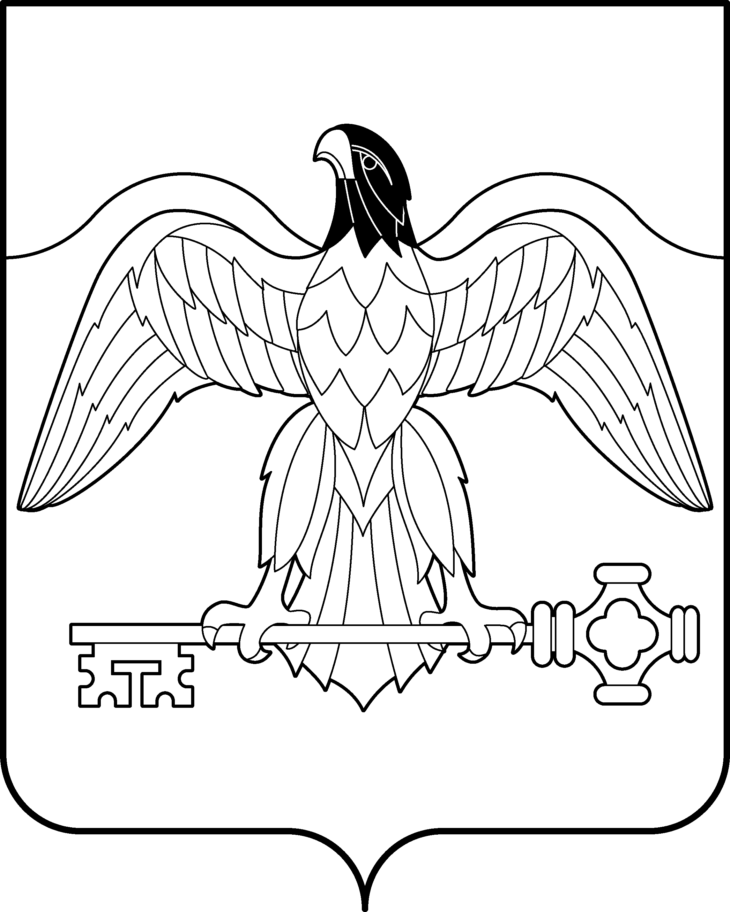

АДМИНИСТРАЦИЯ КАРАБАШСКОГО ГОРОДСКОГО ОКРУГА ЧЕЛЯБИНСКОЙ ОБЛАСТИ

ПОСТАНОВЛЕНИЕ

От 25.03.2013г. № 85
г. Карабаш

О внесении изменений в
постановление от 13.07.2010г.
№ 212
Руководствуясь Законом Челябинской области от 27 мая 2010 г. N 583-ЗО «Об административных комиссиях и о наделении органов местного самоуправления государственными полномочиями по созданию административных комиссий и определению перечня должностных лиц, уполномоченных составлять протоколы об административных правонарушениях», Положением об административной комиссии Карабашского городского округа, утвержденным постановлением администрации Карабашского городского округа от 13.07.2010 года, в связи с кадровыми изменениями, произошедшими в администрации Карабашского городского округа,
ПОСТАНОВЛЯЮ:
1. В постановление от 13.07.2010г. № 212 «Об административной комиссии Карабашского городского округа» внести следующие изменения:
состав административной комиссии Карабашского городского округа изложить в следующей редакции:
СОСТАВ
административной комиссии Карабашского городского округа

Председатель комиссии:
Скалозубов И.А. – заместитель главы Карабашского городского округа по
инженерной инфраструктуре, строительству и архитектуре
Заместитель председателя комиссии:
Бояркина Т.А. – начальник отдела по охране окружающей среды
администрации Карабашского городского округа

Ответственный секретарь комиссии:
Головина А.П. – ведущий специалист отдела по охране окружающей среды администрации Карабашского городского округа
администрации Карабашского городского округа

Члены комиссии:
Шуткин Д.С. – председатель Собрания депутатов Карабашского городского округа
Черепанов А.А. – начальник отдела жилищно-коммунального хозяйства администрации Карабашского городского округа
Беспалова Е.В. – начальник правового отдела администрации Карабашского
городского округа
Коробова Г.В. – начальник отдела муниципального имущества
администрации Карабашского городского округа
Сухоруков С.В. – начальник отдела архитектуры и градостроительства
администрации Карабашского городского округа
Назарчук В.Ф. – депутат Собрания депутатов Карабашского городского округа (по согласованию)

2. Отделу организационно-контрольной работы администрации Карабашского городского округа (Кожевников С.М.) настоящее постановление разместить на информационных стендах и на официальном сайте администрации Карабашского городского округа www.karabash-go.ru
3. Контроль за исполнением настоящего постановления возложить на заместителя главы Карабашского городского округа по инженерной инфраструктуре, строительству и архитектуре Скалозубова И.А.

Глава Карабашского
городского округа В.Ф. Ягодинец
Согласовано:
Рук. аппарата Ф.Г. Ермолин
Прав. отдел Е.В. Беспалова
Отп. 12экз.
- в дело
- Скалозубову И.А.
3- прав. отдел
4- отд. по ООС
5- ОАГ
6- Ермолину Ф.Г.
7- ООКР
8- ОМИ
9- ОЖКХ
10-Собр. депутатов
11,12-регистр
Исп. Головина А.П.

